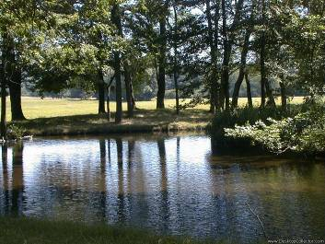

«Земля – наш общий дом»

Мероприятия, проведенные по экологии
в подготовительной группе «Казачата»

Воспитатель: Дорожко С. А.

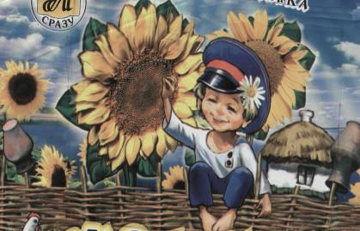

Целью работы по экологическому воспитанию детей старшего возраста является: сформировать у детей целостный взгляд на природу и место человека в ней, ответственное отношение к окружающей среде; выработать навыки грамотного и безопасного поведения в природе и в быту.
В группе создана развивающая экологическая среда: уголок природы – комнатные цветы, аквариум с рыбками; календарь природы, уголок экспериментирования; игры, детские журналы о природе, художественная литература.

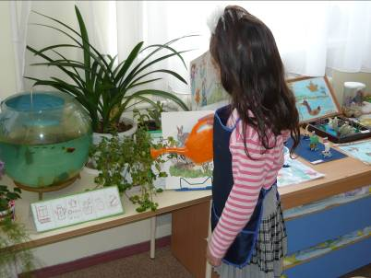

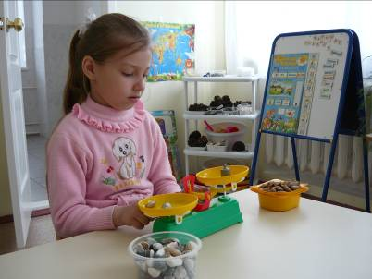

Реализуя поставленные цели с детьми проводились экологические занятия, построенные согласно временам года и лексическим темам. Занятия строились из 3х частей: беседа (рассказ, экскурсия), экологическая игра, оптическая деятельность.

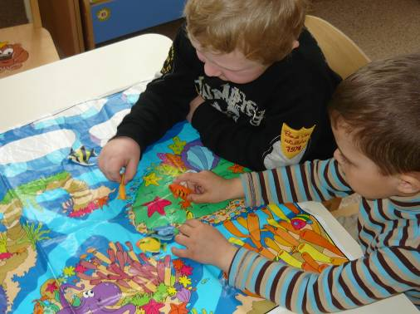

На занятиях дети получали новые знания о домашних и диких животных, зимующих и перелетных птицах, временах года, экологических связях, о правилах поведения в природе и многое другое
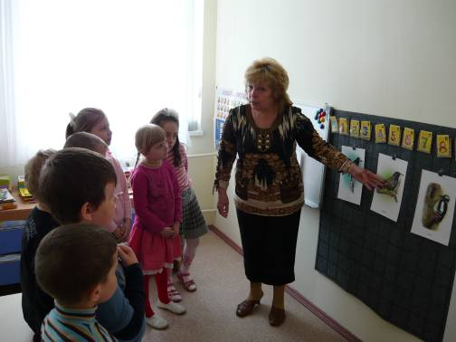

Знакомя детей с природой родного края, посетили музей Донского казачества и музей НВВККУС, где дети познакомились с животными,
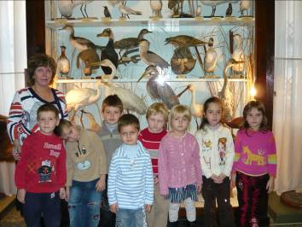
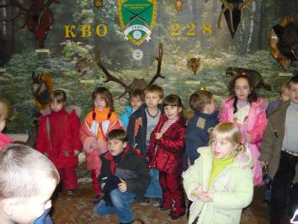
птицами, рыбами нашего края

Провели экскурсию в весенний парк. Дети учились наблюдать за изменениями, которые посезонно происходят в живой и неживой природе, устанавливать взаимосвязь этих изменений; развивали у детей интерес к природе родного края и бережного к ней отношения.
Экологические знания дети получали в процессе трудовой деятельности. В уголке природы дети ухаживали за рыбками: кормили их, помогали в смене воды в аквариуме; ухаживали за комнатными растениями: поливали, рыхлили землю, опрыскивали, пересаживали растения.

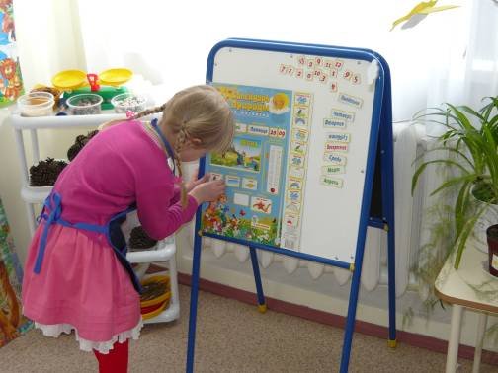

На территории детского сада дети принимали участие в высадке рассады цветов на клумбе, посадке семян цветов.
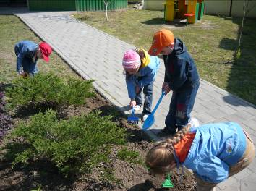
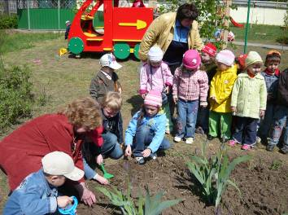

Было проведено развлечение «День птиц». Дети пели песни о птицах, инсценировали сказку, играли.

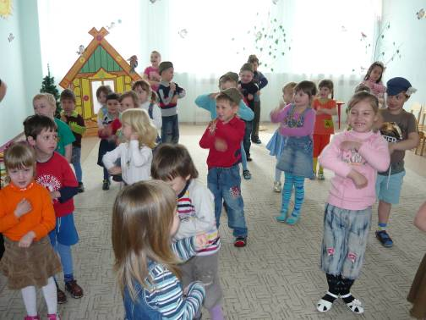

Работа по экологическому воспитанию ведется в тесном контакте с родителями. Дети совместно с родителями изготовили поделки из разных материалов на тему: «Волшебница вода», была организована выставка этих работ.
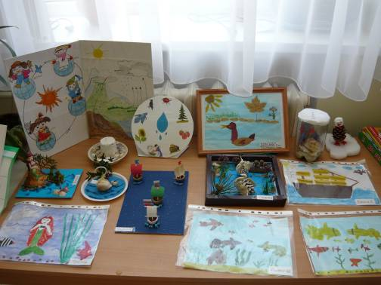

В детском саду была организована фотовыставка на тему: «Весеннее настроение», где представлены дети всех возрастных групп в природе.
